I. E. Pedacito de Cielo, La Tebaida, Quindío
Simulacro Matemáticas Saber ICFES
Probabilidad y Estadística - Porcentajes

.
- Escenario
los Juegos Suramericanos se realizan cada cuatro años y en estos participan países de Suramérica, alternando las sedes deportivas. La tabla muestra algunos datos de las últimas cinco versiones de los Juegos Suramericanos:
- 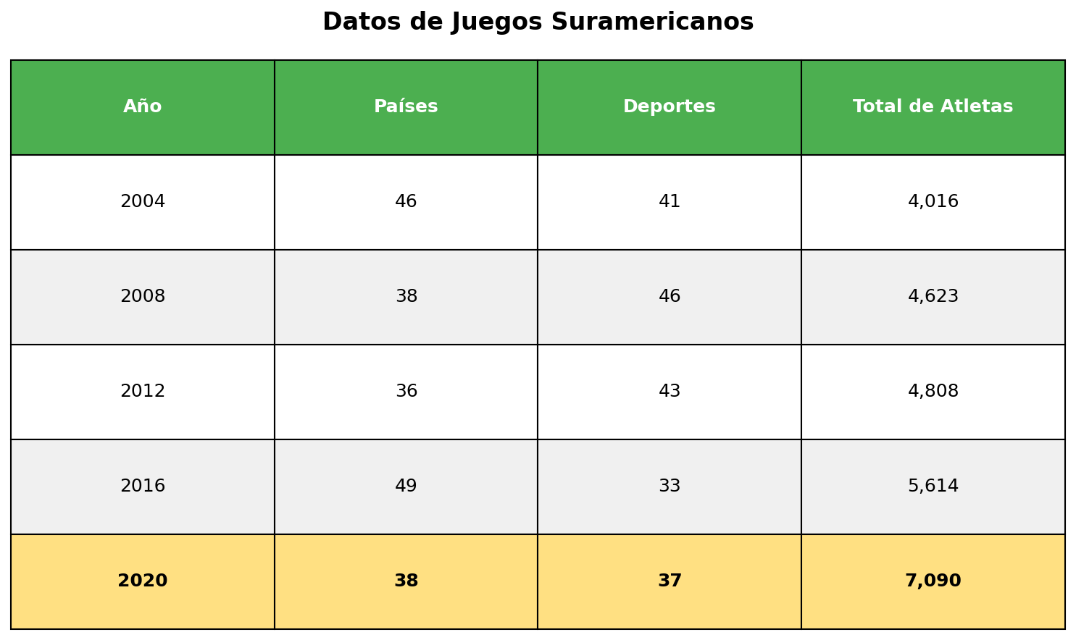
- Del total de atletas participantes en 2020, el 9% compite en ciclismo. Para determinar el número de atletas ciclistas ese año, se sugiere multiplicar 0.09 por el número de atletas que participaron en 2020. El procedimiento sugerido es:
  - incorrecto, pues se debe multiplicar 0.9 por el número de atletas de 2020
  - correcto, pero solo si se redondea al número entero más cercano de competidores
  - suficiente para determinar el número de atletas que participó en ciclismo en el año 2020
  - insuficiente, porque se debe dividir entre el número de deportes practicados en 2020
- Solución
Para resolver este problema, necesitamos evaluar si el procedimiento propuesto para calcular el número de atletas que compiten en ciclismo es matemáticamente correcto y suficiente.

Análisis del procedimiento propuesto
- Datos disponibles:
  - Total de atletas en 2020: 7,090
  - Porcentaje que compite en ciclismo: 9%
  - Procedimiento sugerido: multiplicar 0.09 por 7,090

Verificación matemática
- El cálculo de un porcentaje de una cantidad total se realiza multiplicando el porcentaje (expresado como decimal) por la cantidad total:
- Cálculo: 9% de 7,090 = 0.09 × 7,090 = 638
- Por lo tanto, aproximadamente 638 atletas compitieron en ciclismo en 2020.

Evaluación de cada opción
- Análisis de la respuesta correcta:
- El procedimiento es suficiente porque:
  - Tenemos el dato del total de atletas en 2020
  - Conocemos el porcentaje exacto que compite en ciclismo (9%)
  - La multiplicación 0.09 × 7,090 nos da directamente el número buscado
  - No se requiere información adicional para este cálculo
- Análisis de los distractores:
  - Opciones que mencionan “insuficiente”: Son incorrectas porque el cálculo de porcentajes no requiere información adicional como el número de países participantes o deportes
  - Opciones que mencionan usar 0.9: Son incorrectas porque confunden la representación decimal del porcentaje (9% = 0.09, no 0.9)
  - Opciones que requieren “números exactos”: Son incorrectas porque los cálculos de porcentajes pueden dar resultados decimales que se redondean según el contexto

Conclusión
- El procedimiento sugerido (multiplicar 0.09 por el total de atletas) es matemáticamente correcto y contiene toda la información necesaria para determinar el número de atletas que compitieron en ciclismo en 2020.
  - Falso
  - Falso
  - Verdadero
  - Falso
- Escenario
los Juegos Europeos se realizan cada cuatro años y en estos participan países de Europa, alternando las sedes deportivas. La tabla muestra algunos datos de las últimas cinco versiones de los Juegos Europeos:
- 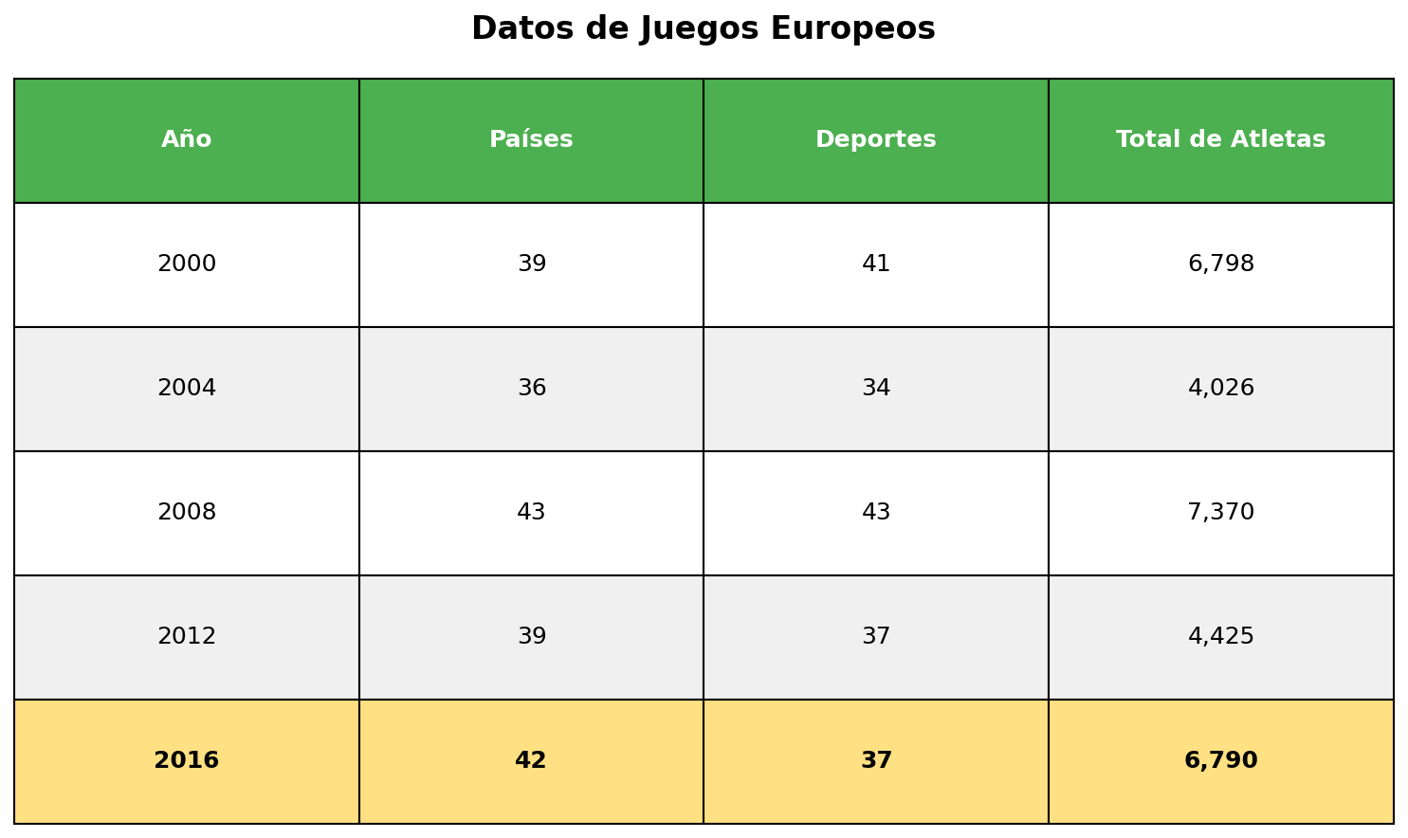
- Del total de atletas participantes en 2016, el 5% compite en remo. Para determinar el número de atletas deremo ese año, se sugiere multiplicar 0.05 por el número de atletas que participaron en 2016. El procedimiento sugerido es:
  - suficiente para determinar el número de atletas que participó en remo en el año 2016
  - correcto, pero solo si se redondea al número entero más cercano de competidores
  - incorrecto, pues se debe multiplicar 0.5 por el número de atletas de 2016
  - insuficiente, porque falta multiplicar el resultado por el número de países participantes en 2016
- Solución
Para resolver este problema, necesitamos evaluar si el procedimiento propuesto para calcular el número de atletas que compiten en remo es matemáticamente correcto y suficiente.

Análisis del procedimiento propuesto
- Datos disponibles:
  - Total de atletas en 2016: 6,790
  - Porcentaje que compite en remo: 5%
  - Procedimiento sugerido: multiplicar 0.05 por 6,790

Verificación matemática
- El cálculo de un porcentaje de una cantidad total se realiza multiplicando el porcentaje (expresado como decimal) por la cantidad total:
- Cálculo: 5% de 6,790 = 0.05 × 6,790 = 340
- Por lo tanto, aproximadamente 340 atletas compitieron en remo en 2016.

Evaluación de cada opción
- Análisis de la respuesta correcta:
- El procedimiento es suficiente porque:
  - Tenemos el dato del total de atletas en 2016
  - Conocemos el porcentaje exacto que compite en remo (5%)
  - La multiplicación 0.05 × 6,790 nos da directamente el número buscado
  - No se requiere información adicional para este cálculo
- Análisis de los distractores:
  - Opciones que mencionan “insuficiente”: Son incorrectas porque el cálculo de porcentajes no requiere información adicional como el número de países participantes o deportes
  - Opciones que mencionan usar 0.5: Son incorrectas porque confunden la representación decimal del porcentaje (5% = 0.05, no 0.5)
  - Opciones que requieren “números exactos”: Son incorrectas porque los cálculos de porcentajes pueden dar resultados decimales que se redondean según el contexto

Conclusión
- El procedimiento sugerido (multiplicar 0.05 por el total de atletas) es matemáticamente correcto y contiene toda la información necesaria para determinar el número de atletas que compitieron en remo en 2016.
  - Verdadero
  - Falso
  - Falso
  - Falso
- Escenario
los Juegos del Commonwealth se realizan cada cuatro años y en estos participan países de Commonwealth, alternando las sedes deportivas. La tabla muestra algunos datos de las últimas cinco versiones de los Juegos del Commonwealth:
- 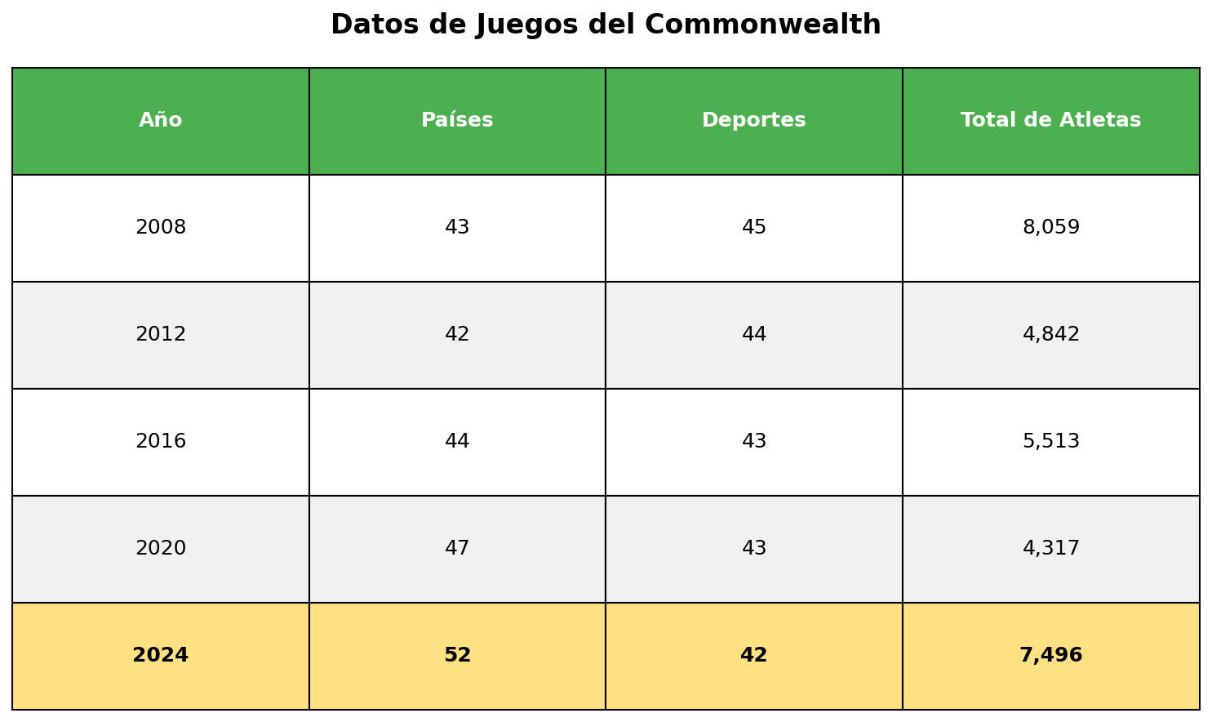
- Del total de atletas participantes en 2024, el 9% compite en judo. Para determinar el número de atletas dejudo ese año, se sugiere multiplicar 0.09 por el número de atletas que participaron en 2024. El procedimiento sugerido es:
  - suficiente para determinar el número de atletas que participó en judo en el año 2024
  - insuficiente, porque falta multiplicar el resultado por el número de países participantes en 2024
  - insuficiente, porque falta considerar el número total de deportes en el evento
  - incorrecto, porque se debe calcular el promedio de atletas por país participante
- Solución
Para resolver este problema, necesitamos evaluar si el procedimiento propuesto para calcular el número de atletas que compiten en judo es matemáticamente correcto y suficiente.

Análisis del procedimiento propuesto
- Datos disponibles:
  - Total de atletas en 2024: 7,496
  - Porcentaje que compite en judo: 9%
  - Procedimiento sugerido: multiplicar 0.09 por 7,496

Verificación matemática
- El cálculo de un porcentaje de una cantidad total se realiza multiplicando el porcentaje (expresado como decimal) por la cantidad total:
- Cálculo: 9% de 7,496 = 0.09 × 7,496 = 675
- Por lo tanto, aproximadamente 675 atletas compitieron en judo en 2024.

Evaluación de cada opción
- Análisis de la respuesta correcta:
- El procedimiento es suficiente porque:
  - Tenemos el dato del total de atletas en 2024
  - Conocemos el porcentaje exacto que compite en judo (9%)
  - La multiplicación 0.09 × 7,496 nos da directamente el número buscado
  - No se requiere información adicional para este cálculo
- Análisis de los distractores:
  - Opciones que mencionan “insuficiente”: Son incorrectas porque el cálculo de porcentajes no requiere información adicional como el número de países participantes o deportes
  - Opciones que mencionan usar 0.9: Son incorrectas porque confunden la representación decimal del porcentaje (9% = 0.09, no 0.9)
  - Opciones que requieren “números exactos”: Son incorrectas porque los cálculos de porcentajes pueden dar resultados decimales que se redondean según el contexto

Conclusión
- El procedimiento sugerido (multiplicar 0.09 por el total de atletas) es matemáticamente correcto y contiene toda la información necesaria para determinar el número de atletas que compitieron en judo en 2024.
  - Verdadero
  - Falso
  - Falso
  - Falso
- Escenario
los Juegos Mediterráneos se realizan cada cuatro años y en estos participan países de Mediterráneo, alternando las sedes deportivas. La tabla muestra algunos datos de las últimas cinco versiones de los Juegos Mediterráneos:
- 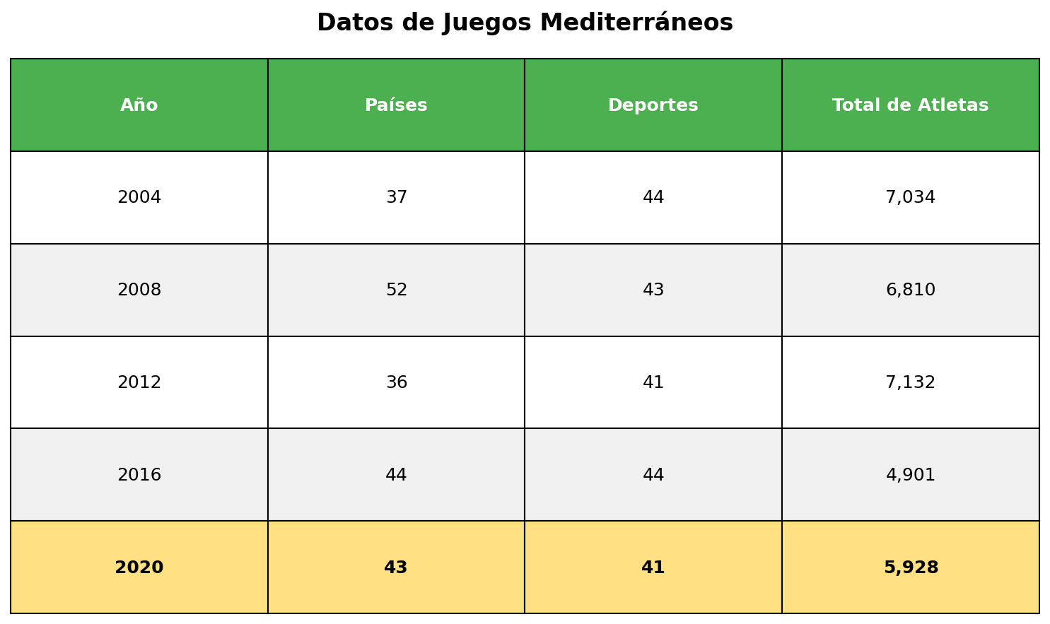
- Del total de atletas participantes en 2020, el 10% compite en natación. Para determinar el número de atletas nadadores ese año, se sugiere multiplicar 0.1 por el número de atletas que participaron en 2020. El procedimiento sugerido es:
  - suficiente para determinar el número de atletas que participó en natación en el año 2020
  - insuficiente, porque se debe dividir entre el número de deportes practicados en 2020
  - correcto, pero solo si se redondea al número entero más cercano de competidores
  - incorrecto, ya que falta ajustar por el número de países en 2020
- Solución
Para resolver este problema, necesitamos evaluar si el procedimiento propuesto para calcular el número de atletas que compiten en natación es matemáticamente correcto y suficiente.

Análisis del procedimiento propuesto
- Datos disponibles:
  - Total de atletas en 2020: 5,928
  - Porcentaje que compite en natación: 10%
  - Procedimiento sugerido: multiplicar 0.1 por 5,928

Verificación matemática
- El cálculo de un porcentaje de una cantidad total se realiza multiplicando el porcentaje (expresado como decimal) por la cantidad total:
- Cálculo: 10% de 5,928 = 0.1 × 5,928 = 593
- Por lo tanto, aproximadamente 593 atletas compitieron en natación en 2020.

Evaluación de cada opción
- Análisis de la respuesta correcta:
- El procedimiento es suficiente porque:
  - Tenemos el dato del total de atletas en 2020
  - Conocemos el porcentaje exacto que compite en natación (10%)
  - La multiplicación 0.1 × 5,928 nos da directamente el número buscado
  - No se requiere información adicional para este cálculo
- Análisis de los distractores:
  - Opciones que mencionan “insuficiente”: Son incorrectas porque el cálculo de porcentajes no requiere información adicional como el número de países participantes o deportes
  - Opciones que mencionan usar 1: Son incorrectas porque confunden la representación decimal del porcentaje (10% = 0.1, no 1)
  - Opciones que requieren “números exactos”: Son incorrectas porque los cálculos de porcentajes pueden dar resultados decimales que se redondean según el contexto

Conclusión
- El procedimiento sugerido (multiplicar 0.1 por el total de atletas) es matemáticamente correcto y contiene toda la información necesaria para determinar el número de atletas que compitieron en natación en 2020.
  - Verdadero
  - Falso
  - Falso
  - Falso
- Escenario
los Juegos Asiáticos se realizan cada cuatro años y en estos participan países de Asia, alternando las sedes deportivas. La tabla muestra algunos datos de las últimas cinco versiones de los Juegos Asiáticos:
- 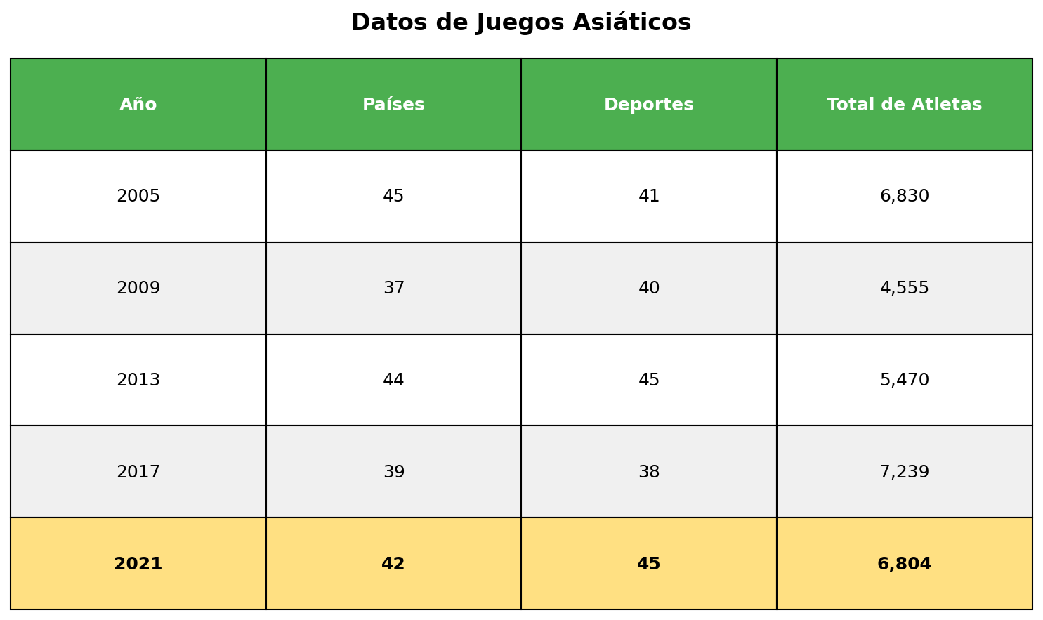
- Del total de atletas participantes en 2021, el 10% compite en natación. Para determinar el número de atletas nadadores ese año, se sugiere multiplicar 0.1 por el número de atletas que participaron en 2021. El procedimiento sugerido es:
  - insuficiente, porque se debe dividir entre el número de deportes practicados en 2021
  - suficiente para determinar el número de atletas que participó en natación en el año 2021
  - correcto, pero solo si se redondea al número entero más cercano de competidores
  - incorrecto, porque se debe calcular el promedio de atletas por país participante
- Solución
Para resolver este problema, necesitamos evaluar si el procedimiento propuesto para calcular el número de atletas que compiten en natación es matemáticamente correcto y suficiente.

Análisis del procedimiento propuesto
- Datos disponibles:
  - Total de atletas en 2021: 6,804
  - Porcentaje que compite en natación: 10%
  - Procedimiento sugerido: multiplicar 0.1 por 6,804

Verificación matemática
- El cálculo de un porcentaje de una cantidad total se realiza multiplicando el porcentaje (expresado como decimal) por la cantidad total:
- Cálculo: 10% de 6,804 = 0.1 × 6,804 = 680
- Por lo tanto, aproximadamente 680 atletas compitieron en natación en 2021.

Evaluación de cada opción
- Análisis de la respuesta correcta:
- El procedimiento es suficiente porque:
  - Tenemos el dato del total de atletas en 2021
  - Conocemos el porcentaje exacto que compite en natación (10%)
  - La multiplicación 0.1 × 6,804 nos da directamente el número buscado
  - No se requiere información adicional para este cálculo
- Análisis de los distractores:
  - Opciones que mencionan “insuficiente”: Son incorrectas porque el cálculo de porcentajes no requiere información adicional como el número de países participantes o deportes
  - Opciones que mencionan usar 1: Son incorrectas porque confunden la representación decimal del porcentaje (10% = 0.1, no 1)
  - Opciones que requieren “números exactos”: Son incorrectas porque los cálculos de porcentajes pueden dar resultados decimales que se redondean según el contexto

Conclusión
- El procedimiento sugerido (multiplicar 0.1 por el total de atletas) es matemáticamente correcto y contiene toda la información necesaria para determinar el número de atletas que compitieron en natación en 2021.
  - Falso
  - Verdadero
  - Falso
  - Falso

